98學年度國中第二次基本學力測驗 自然領域
解析：李岱熙老師

一、單題：（1～58題）
1. 有些糖尿病患者需要每天注射激素X，但在注射後有時會再補充適量的糖，以避免出現心悸、顫抖等症狀。下列對此現象的解釋，何者最合理？
(A)X為胰島素，有時會造成血糖過度增加
(B)X為胰島素，有時會造成血糖過度降低
(C)X為腎上腺素，有時會造成血糖過度增加
(D)X為腎上腺素，有時會造成血糖過度降低

答案：B
解析：糖尿病患者乃為胰島素分泌不足引起，故每日需施打胰島素，但胰島素為降糖素，往往在注射後會補充適量糖分。

2. 阿誠老師上課時，談到「光」的單元，同學們提出下列各種現象中，何者無法僅用光的直線傳播來說明或解釋？
(A)阿公看報紙需要拿放大鏡，將報紙上的字放大
(B)電影院的螢幕前有人走過，螢幕上會產生黑色的人影
(C)在陽光下，若地面上豎立一支竿子，則地面上可見竿影
(D)陽光透過樹葉間細小的空隙，在樹蔭的地面上，形成亮點

答案：A
解析：(A)凸透鏡的折射成像。

3. 臺灣島大約於數百萬年前開始形成，下列何者是臺灣島形成之主要原因？
(A)火山不斷噴發，冷卻凝固後形成
(B)海流帶來大量的沉積物，慢慢累積形成
(C)菲律賓海板塊不斷向歐亞板塊推擠，造成岩層隆起
(D)中國大陸沿海受海流侵蝕形成臺灣海峽，使得部分陸地被分隔

答案：C
解析：臺灣島的形成主要是菲律賓海板塊推擠歐亞板塊，經過長時間聚合所形成。

4. 小妮暑假到阿里山旅遊，山腳下的氣壓為1013百帕、氣溫為30℃。關於山上的氣壓與氣溫的推測，下列敘述何者正確？
(A)山上較靠近太陽，所以氣溫高於30℃
(B)山上的空氣稀薄，所以氣壓低於1013百帕
(C)山上接收到的紫外線與山腳下相同，所以氣溫不變
(D)山上到海平面的距離比較遠，所以氣壓高於1013百帕

答案：B
解析：對流層的特性可以得知，氣溫隨著高度增加而下降，氣壓則是隨著高度降低而減少。
(A)山上空氣稀薄，能吸熱的物質較少，故氣溫較低。
(B)大氣壓力來自大氣層空氣分子的重量，故山上氣壓較低。

5. 實驗室製造氧氣和氯氣的方法，依序以甲反應與乙反應表示：
甲反應：2 H₂O₂ 2 H₂O + O₂
乙反應：4 HCl + MnO₂ → Cl₂ + MnCl₂ + 2 H₂O
在甲、乙兩個反應中MnO₂的作用，下列敘述何者正確？
(A)在甲、乙兩反應中皆是催化劑
(B)在甲、乙兩反應中皆是反應物
(C)在甲反應中是反應物，在乙反應中是催化劑
(D)在甲反應中是催化劑，在乙反應中是反應物

答案：D
解析：催化劑雖有參與反應，但終將還原，不算是反應物或生成物，且反應前後質量不變，故寫在箭頭上方；但在乙中，MnO₂分子瓦解，原子重新排列成新分子，故為反應物。

6. 有些水果含有可分解蛋白質的酵素，加入這些酵素可使牛肉軟嫩。圖(一)為在15℃時不同pH值下，四種此類酵素甲、乙、丙、丁的活性大小。若牛肉置於15℃的中性環境中，則加入等量的哪一種酵素，可使牛肉最快變軟嫩？
(A)甲
(B)乙
(C)丙
(D)丁
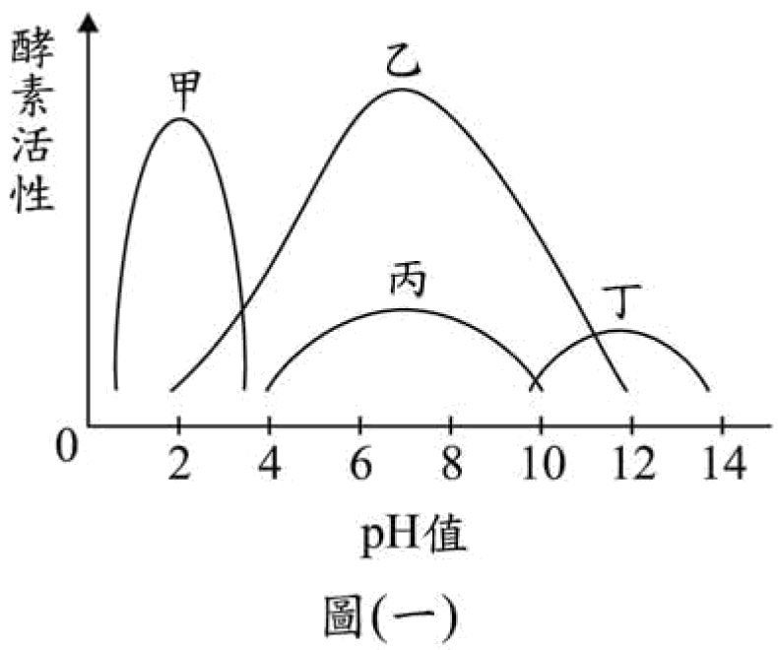

答案：B
解析：圖中所示，乙酵素在中性下其活性最大，故可使牛肉最軟嫩。

7. 圖(二)為人類中樞神經系統的構造示意圖，下列敘述中的反應與其主要控制中樞的配對，何者正確？
(A)手觸電後立刻縮回──甲
(B)看到相片回憶起快樂時光──乙
(C)血液中CO₂濃度過高使呼吸加速──丙
(D)騎腳踏車時能保持平衡──丁
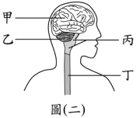

答案：C
解析：甲→大腦→意識活動
乙→小腦→肌肉協調平衡
丙→腦幹→生命現象
丁→脊髓→頸部以下中樞

8. 有關氮氣、氮元素與生物或生態環境之關係，下列敘述何者正確？
(A)氮氣是造成溫室效應的主要氣體之一
(B)陸生的植物可直接利用大氣中的氮氣
(C)氮元素是構成生物體蛋白質的重要成分之一
(D)氮元素進入生物體後，就無法再回歸生態環境中

答案：C
解析：(A)造成溫室效應的氣體非氮氣，而是含氮元素的氣體
(B)直接可利用氮氣者為固氮微生物
(D)生物體遺骸藉由分解者分解作用可將元素循環利用

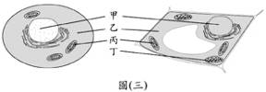
9. 圖(三)是動物細胞和植物細胞的示意圖，關於此圖中細胞內各構造的功能，下列何者正確？
(A)甲含有能控制遺傳性狀的物質
(B)乙主要是控制細胞內外物質的進出
(C)丙能進行光合作用產生養分
(D)丁能分解葡萄糖產生光能

答案：A
解析：甲→細胞核
乙→細胞質
丙→粒線體
丁→葉綠體

10. 某臺複式顯微鏡的目鏡放大倍率有10X、15X兩種；物鏡放大倍率有4X、10X和40X三種。小鈞利用此複式顯微鏡觀察洋蔥表皮細胞，下列何種組合可使他在視野中看到的細胞數目最多？
(A)目鏡10X、物鏡4X (B)目鏡10X、物鏡10X
(C)目鏡15X、物鏡10X (D)目鏡15X、物鏡40X

答案：A
解析：在複式顯微鏡中，欲在視野下看到細胞總數最多者，應使用低倍鏡觀察。
（放大倍數=目鏡倍數x物鏡倍數）

11. 圖(四)為手臂血管中血液流動的示意圖，圖中的箭頭代表血液的流動方向，甲、乙、丙分別為三種不同的血管，下列相關敘述何者正確？
(A)乙會收縮並產生脈搏
(B)丙為物質交換的場所
(C)甲所含的葡萄糖量比乙、丙少
(D)丙所含的二氧化碳量比甲、乙多
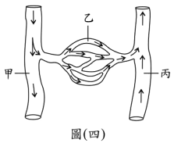

答案：D
解析：由圖中所示，手臂血管中血液的流向為甲→乙→丙( 體循環 ) ，可判斷
甲→動脈
乙→微血管
丙→靜脈

12. 圖(五)的地層剖面圖中，甲、乙分別為不同的沉積岩層，丙為斷層，丁為岩脈，戊、己為兩個不同的侵蝕面。若此地地層未曾倒轉，則下列敘述何者正確？
(A)丁形成的時間較乙形成的時間晚
(B)戊形成的時間較甲形成的時間晚
(C)乙形成的時間較丙形成的時間晚
(D)丙形成的時間較己形成的時間晚
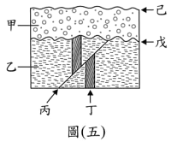

答案：A
解析：由圖(五)中，在地層尚未反轉的情形下，越下層的沉積年代越久遠，最上層的沉積或侵蝕為最後才發生；其中，岩脈(丁)被正斷層(丙)切割。
由以上可以得知，該地層事件的先後順序為：乙→丁→戊→甲→己。

13. 圖(六)為1900～2000年間，全球大氣中的二氧化碳濃度與地表平均溫度變化示意圖。依據此圖，下列哪一項推論最合理？
(A) 二氧化碳濃度已逐漸趨於一個穩定數值
(B) 二氧化碳增加時，地表平均溫度就增加
(C) 1900年開始，人類大量燃燒化石燃料，大
氣中才出現二氧化碳
(D) 長期來看，地表平均溫度與二氧化碳濃度
皆呈現增加的趨勢
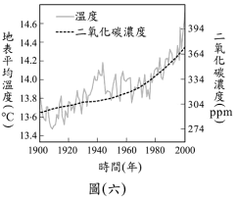

答案：D
解析：在圖(六)中，二氧化碳濃度隨著時間有逐漸增加的趨勢，與地表平均溫度相吻合。
(A)二氧化碳有逐年增加，但為趨向穩定。
(B)二氧化碳隨季節，每年有所增減(如圖中鋸齒狀)，所以每年溫度增加僅與二氧化碳增加趨勢相符合。
(C)二氧化碳是地球原有的變動氣體，並非人類使用石化燃料才出現。

14. 關於天氣預報中常見名詞的敘述，下列何者正確？
(A)由地面天氣圖上的等壓線，可推測大概的天氣狀況
(B)紫外線指數達過量級時，表示臭氧濃度在此刻最高
(C)若某地降雨機率為50%，表示該地有一半的時間會下雨
(D)某地在衛星雲圖上被雲遮住，表示該地當時被高壓籠罩

答案：A
解析：天氣預報是透過衛星雲圖與地面觀測，預估未來的天氣變化。所以，天氣預報的地面天氣圖中，可得知鋒面、氣團溫度，風向等相關資訊，故可推測天氣狀況。
(B)紫外線與太陽仰角有關，正午時若地面上空雲量較少，紫外線指數相對就會增加。
(C)降雨機率表示未來下雨機率，並非下雨範圍。
(D)利用衛星來觀測地球上的雲，該處附近應該有低氣壓。

15. 下列哪一種現象與元素的活性無關？
(A)銅器古物比鐵器古物易於保存
(B)磁鐵可吸住鐵釘，但不能吸住銅片
(C)在電鍍銅的廢液中加入鋅粉可產生銅
(D)鋅片在鹽酸中會冒氣泡，銅片則不會

答案：B
解析：(A)銅活性比鐵小，故不易生鏽。
(B)鐵、鈷、鎳為磁性物質，銅不是。
(C)Zn＋CuSO₄→Cu＋ZnSO₄，故鋅活性大於鐵，才能產生取代反應。

16. 將分別裝有酒精、醋酸、乙酸乙酯的三支試管，任意標示為甲、乙、丙，依序進行下列實驗，觀察三支試管的反應，結果記錄如表(一)。有關甲、乙、丙三支試管內所裝的液體，下列何項正確？
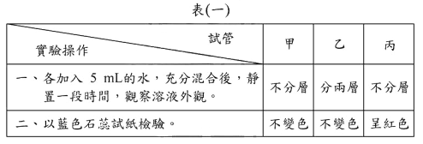
(A)甲為醋酸，乙為酒精，丙為乙酸乙酯
(B)甲為酒精，乙為乙酸乙酯，丙為醋酸
(C)甲為乙酸乙酯，乙為酒精，丙為醋酸
(D)甲為醋酸，乙為乙酸乙酯，丙為酒精

答案：B
解析：由操作一可知乙分兩層、不溶於水，為乙酸乙酯。由操作二，丙為紅色，故為酸性，為醋酸。所以甲是酒精。

17. 在空氣中點燃合物X會進行如右的反應：X + 2 O₂ → CO₂ + 2 H₂O，對化合物X的敘述，下列何者正確？
(A)X為無機化合物
(B)X含碳、氫兩種元素
(C)X與氧作用為吸熱反應
(D)X在此反應中為助燃物

答案：B
解析：根據道耳吞的原子說，化學反應前後，原子的種類與數目不變。故判斷X為CH₄甲烷。
(A) X為有機化合物，因為含碳元素。
(C) 劇烈氧化為燃燒，放出光和熱。
(D) 氧氣為助燃物。

18. 在常壓下，不同溫度時，1 mL的水中可溶解甲、乙、丙、丁四種氣體的體積如表(二)：
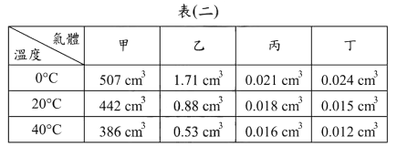
依據表中資料，在常壓、常溫下，下列何者最不適合使用排水集氣法收集氣體？
(A)甲 (B)乙 (C)丙 (D)丁

答案：A
解析： 排水集氣法收集難溶於水的氣體。甲氣體易溶於水，故不適用此法。

19. 老師將鎂帶置入盛有0.1 M鹽酸的燒杯中，鎂帶表面會逐漸反應產生氫氣。下列哪一種操作，可使氫氣產生速率增快？
(A)在燒杯中加入金箔
(B)在燒杯中加入濃硫酸
(C)在燒杯中加入氫氧化鎂
(D)加水使溶液的體積增加

答案：B
解析：Mg＋2H⁺→Mg²⁺＋H₂
(B) 加濃硫酸，可分解出更多H⁺加速反應。
(C) 加入氫氧化鎂，會將鹽酸中和，減少H⁺濃度。
(D) 加水後體積增加，H⁺濃度減少。

20. 小雲到遊樂場玩小型賽車，開賽車繞如圖(七)的橢圓形跑道，賽車繞跑道時的速率 (v) 與時間 (t) 的關係如圖(八)。已知跑道一圈為60 m，在6 s時賽車到達甲位置，則下列敘述何者正確？
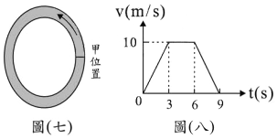
(A)在0 s～3 s期間，賽車在跑道上行駛時的速率愈來愈快
(B)在3 s～6 s期間，賽車在跑道上某處，它處於靜止狀態
(C)在6 s～9 s期間，賽車過了甲位置，然後倒車回到甲位置
(D)在0 s～9 s期間，若賽車剛好繞跑道一圈，其位移的大小為60 m

答案：A
解析：(A) V-t圖中切線斜率表示加速度；0~3秒斜率為正，故加速。
(B) 斜率為0，表示等速度。
(C) 6~9秒斜率為負，表示減速。
(D) 位移是起點至終點的直線距離，繞一圈回到原位置，位移為0。

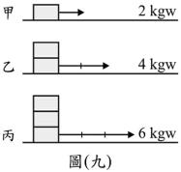
21. 如圖(九)，在相同條件下，向右拉動一木塊至少要施力2 kgw；若改拉動二塊相同木塊，至少要施力4 kgw；若改拉動三塊相同木塊，至少要施力6 kgw，則下列推論何者正確？
(A)乙圖中，木塊所受的摩擦力為4 kgw，方向向右
(B)丙圖中，木塊所受的摩擦力為6 kgw，方向向下
(C)即使不施力拉動木塊，木塊疊得愈多，則摩擦力會愈大
(D)垂直作用於地面的力愈大，拉動木塊時的摩擦力也愈大

答案：D
解析：(A) 摩擦力方向與運動方向相反，故向左。
(B) 向左。
(C) 沒有運動的傾向，就沒有摩擦力。
(D) 最大靜摩擦力大小，與正向力大小成正比。

22. 假設人的單、雙眼皮是由一對基因所控制，單眼皮是隱性性狀。小玫原本是單眼皮，因為開刀變成了雙眼皮，之後和天生是雙眼皮的小慕結婚，生了一個單眼皮的女兒。在不考慮突變的情況下，下一胎是雙眼皮的機率是多少？
(A)0 (B)1/2 (C)3/4 (D)1

答案：B
解析：後天性狀的改變，並不會下傳給子代。故其雙親的基因型組合為: Aa x aa
下一胎欲為雙眼皮機率為1/2

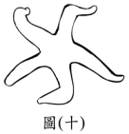
23. 某動物生長於海洋中，具有管足，體壁內具有許多骨片，外形示意圖如圖(十)。依照目前使用的動物分類原則，此動物最可能被歸在下列哪一類？
(A)軟體動物
(B)節肢動物
(C)棘皮動物
(D)脊椎動物

答案：C
解析： 動物界中，生長在海洋中且具有管足者，為棘皮動物門。

24. 某一棲地上，昆蟲大多隱藏在樹幹裡以躲避天敵。已知生活在此處的某種鳥類，其族群中具有細長及厚短等不同嘴型的個體，皆以這些昆蟲為食。數百年後，發現此棲地中，這種鳥類嘴型細長的個體比例明顯增加。若依天擇說解釋此種現象，下列何者最合理？
(A)嘴型厚短者能吃到更多的昆蟲
(B)嘴型細長者是由嘴型厚短者突變而來
(C)嘴型厚短者為了要吃昆蟲而使嘴型愈拉愈長
(D)嘴型細長者的比例增加是受昆蟲棲所的影響

答案：D
解析：鳥喙細長者→以昆蟲為食
鳥喙厚短者→以種子為食
嘴型細長者比例明顯增加，依天擇的解釋此現象，乃因受昆蟲棲息地影響。

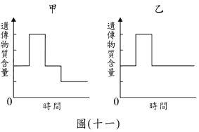
25. 如圖(十一)，甲與乙是細胞兩種不同分裂方式的過程中，其遺傳物質含量變化的示意圖。下列現象與甲、乙的配對，何者正確？
(A)花瓣細胞的產生──甲
(B)種子萌發為幼苗──甲
(C)人類受精卵的發育──乙
(D)人類卵細胞的產生──乙

答案：C
解析：由圖中遺傳物質含量變化可知
甲→ 減數分裂→產生配子
乙→ 細胞分裂→生長發育

26.人體所儲存的肝糖被分解為葡萄糖後，在血液中是由下列何者運輸至細胞？
(A)白血球 (B)紅血球
(C)血小板 (D)血漿

答案：D
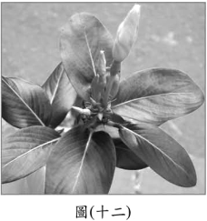
解析： 在血液中血漿可運送的物質有：養分、廢物、抗體、激素、二氧化碳。

27. 圖(十二)為某植物含苞待放的照片，觀察照片中植物的特徵，推論此類植物通常還會具有下列哪一特徵？
(A)具有毬果
(B)以孢子繁殖
(C)子房內有胚珠
(D)具有裸露的種子

答案：C
解析： 由圖可知為開花植物。

28. 下列何者在河流出海口最常見？
(A)三角洲 (B)海溝 (C)斷層 (D)峽谷

答案：A
解析：河道經長時間的搬運、風化、侵蝕，與沉積作用後，容易在出海口處形成三角洲。
(B)海溝容易出現在海面底下，聚合性板塊的交會處。
(C)斷層容易出現在板塊交會處。
(D)峽谷成因是長時間的地殼變動，才使得地表出現高低不平。

29. 關於鋒面的敘述，下列何者正確？
(A)若冷空氣向暖空氣推移，所形成的鋒面稱為暖鋒
(B)若暖空氣向冷空氣推移，將使冷空氣沿鋒面爬升
(C)若冷空氣將暖空氣推移且抬升，在鋒面附近常有降雨
(D)若冷、暖空氣勢力相當，鋒面附近將是晴朗的好天氣

答案：C
解析：鋒面成因為兩個屬性不同的冷、暖氣團交會處，所形成的雲帶。其中，暖氣團中水氣量比冷氣團豐富，水氣遇冷容易發生凝結；而且暖氣團的密度比冷氣團密度來得小，所以暖空氣容易沿著冷氣團向上攀升。因此，鋒面附近的天氣皆為不穩定的天氣。
(A)冷空氣推動暖空氣的鋒面稱之冷鋒。
(B)不管哪種鋒面，皆為暖空氣沿著冷鋒爬升。
(D)當冷、暖空氣勢力相當所形成的鋒面稱為滯留鋒，天氣相當不穩定。

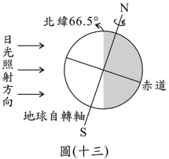
30. 圖(十三)為地球某日的日照區域與陰影區域示意圖，則此日是在一年之中的哪一個月？
(A)三月
(B)六月
(C)九月
(D)十二月

答案：D
解析： 在圖(十三)中，可以發現北緯66.5°為永夜的區域，亦即一天24小時中，看不見太陽，此時北半球為冬季。

31. 受到地球自轉與地表摩擦力的影響，南半球地面附近的空氣流動時會向左偏。下列哪一張圖能表示南半球低氣壓中心附近的空氣流動情形？
(A) 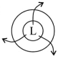 (B)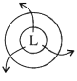 (C)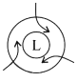 (D)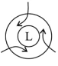

答案：C
解析： 依照題意，南半球的低氣壓為順時針、向內旋入氣流方向。

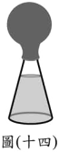
32. 錐形瓶內裝有某種溶液，小惠以口將氣球吹滿後，套入錐形瓶的瓶口，如圖(十四)所示。經一段時間後，氣球內部分的氣體被溶液吸收，使氣球的體積明顯變小，錐形瓶內所盛裝的溶液最可能為下列何者？
(A)乙醇水溶液
(B)氯化氫水溶液
(C)氫氧化鈣水溶液
(D)過氧化氫水溶液

答案：C
解析：口中吹出之氣體含二氧化碳，可溶於石灰水中。
Ca(OH)₂＋CO₂→CaCO₃＋H₂O

33. 硫酸銨的化學式為(NH₄)₂SO₄，取一含純硫酸銨的樣品進行分析，得知其中有氧12莫耳，則此樣品含氮之莫耳數為下列何者？
(A)6 (B)3 (C)1.5 (D)1

答案：A
解析：(NH₄)₂SO₄中，氮與氧之莫耳數比為2：4＝1：2。
得知氧12莫耳，故氮應有6莫耳。

34. 已知3 g的甲化合物恰可與3 g的乙化合物完全反應，生成6 g的丙化合物。若取5 g的甲化合物和10 g的乙化合物進行反應，則下列敘述何者正確？
(A)反應時，10 g的乙化合物剛好用完
(B)反應完成後，生成10 g的丙化合物
(C)反應完成後，還剩下2 g的甲化合物
(D)反應完成後，物質的總質量為10 g

答案：B
解析：質量比＝3：3：6＝1：1：2
 | 甲 ＋ 乙 → 丙
 | 1 ： 1 ： 2
反應前 | 5g | 10g | 0
消耗與生成 | 5g | 5g | 10g
反應後 | 0 | 5g | 10g
(A)甲為限量試劑先用完。
(C) 剩下5g的乙化合物。
(D) 質量守恆總質量＝5＋10＝15(g)

35. 在室溫下，一杯濃度為0.1 M的氫氧化鈉水溶液，加水稀釋後，使其總體積變為原來的10倍。關於稀釋後此水溶液性質的敘述，下列何者正確？
(A)H⁺的濃度變小 (B)Na⁺的濃度變大
(C)pH的數值變小 (D)H⁺與OH－濃度的乘積變小

答案：C
解析：NaOH→Na⁺＋OH⁻
加水稀釋，使總體積變成10倍，[Na⁺]與[OH⁻]濃度，均變為0.01M＝10⁻²M
∵25℃時，[H⁺]×[OH⁻]＝10⁻¹⁴M²
∴[H⁺]由10⁻¹³M增為10⁻¹²M→pH由13降為12。
(A)變大。
(B)變小。
(D)乘積不變。

36. 金屬M的氯化物與硫酸鹽的化學式分別為MCl₂與MSO₄，則此金屬離子所含的質子、中子與電子數目最可能為下列哪一項組合？
(A)質子數為11，中子數為12，電子數為10
(B)質子數為11，中子數為14，電子數為13
(C)質子數為12，中子數為12，電子數為10
(D)質子數為13，中子數為14，電子數為10

答案：C
解析：氯離子價數為-1，硫酸根離子價數為-2。
故金屬M之離子價數為+2，表示失去2個電子。
所以電子數比質子數少2，故選(C)。

37. 小凱在實驗室中，根據下列步驟操作實驗：
甲、將濃硫酸稀釋，置於X燒杯中，另取一盛有氫氧化鈣水溶液的Y燒杯
乙、將X、Y兩燒杯的溶液混合
丙、過濾乙步驟所得到的混合液，將濾紙上的殘留物烘乾靜置
關於此實驗的敘述，下列何者正確？
(A)甲步驟濃硫酸稀釋為吸熱反應
(B)乙步驟兩溶液混合為吸熱反應
(C)乙步驟會產生二氧化碳氣體
(D)丙步驟中殘留物的主要成分為硫酸鈣

答案：D
解析：(A)酸鹼稀釋，均為放熱反應。
(B)酸鹼中和，為放熱反應。
Ca(OH)₂＋H₂SO₄→CaSO₄＋2H₂O
(C)沒有氣體生成。
(D)產生硫酸鈣沉澱。

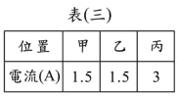
38. 小芳使用安培計測量通過某電路上甲、乙、丙三個不同位置的電流，其結果如表(三)所示。假設下列選項中各電路的燈泡都相同，且它們的電阻皆固定不變，則下列哪一個可能是小芳所測量的電路？
(A) (B) (C) (D)
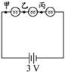 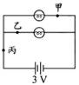 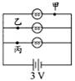 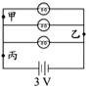

答案：B
解析：(A)I_{甲}＝I_{乙}＝I_{丙}
(B)I_{甲}＋I_{乙}＝I_{丙} （1.5＋1.5＝3）
(C)I_{甲}＝I_{乙}＝I_{丙}
(D)I_{甲}＜I_{乙}＜I_{丙}

39. 志明以2 m / s等速度向北走4 s後，接著以3 m / s等速度向南走了6 s，則志明在這10 s內的平均速度大小與平均速率分別為多少？
(A)平均速度大小為2.5 m / s；平均速率為2.3 m / s
(B)平均速度大小為1.0 m / s；平均速率為2.6 m / s
(C)平均速度大小為2.3 m / s；平均速率為2.5 m / s
(D)平均速度大小為2.6 m / s；平均速率為1.0 m / s

答案：B
解析：向北走2×4＝8m，又向南走3×6＝18m。
故位移為10m，向南而路程為26m。
所以平均速度大小＝10/10＝1(m/s)
平均速率＝26/10＝2.6(m/s)

40. 下列哪一情況，力對物體作功不為零？
(A)物體作等速率圓周運動時，向心力對物體所作之功
(B)小芷用力推牆，牆固定不動，她施力對牆所作之功
(C)汽車作等速度直線運動時，它所受的合力對此汽車所作之功
(D)滑雪者沿著斜坡等速下滑過程中，所受的重力對人所作之功

答案：D
解析：(A)向心力與瞬時速度(位移)方向垂直，故不作功。
(B)牆不動，無位移，故不作功。
(C)等速度運動無加速度，故合力＝0，不作功。
(D)斜坡下滑，有向下的位移分量。因為重力之方向向下，所以重力作正功。

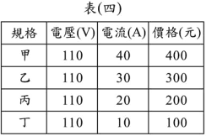
41. 華華想同時使用110 V、1000 W的電鍋與110 V、2000 W的微波爐，需要買一條延長線，表(四)是華華在電器材料行看到的規格表。若要用最便宜的價格買到符合安全考量的延長線，下列哪一種延長線是華華最適當的選擇？
(A)甲 (B)乙
(C)丙 (D)丁

答案：B
解析：電功率＝電流×電壓
延長線規格需略大於電器總功率30×110＞1000＋2000，故選乙。

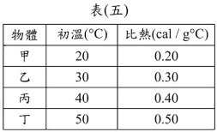
42. 甲、乙、丙、丁四個不同物體的初溫與比熱，如表(五)所示。已知它們的質量皆為100 g，以同一種穩定熱源同時對它們加熱時，每秒鐘每個物體吸收的熱量均相同，且熱量的散失忽略不計，則哪兩個物體的溫度會同時到達80℃？
(A)甲、丙 (B)乙、丁
(C)甲、丁 (D)乙、丙

答案：B
解析：ΔH＝M×S×ΔT
ΔH與M皆相等，故S×ΔT也相等。
甲：0.2×(80－20)＝12
乙：0.3×(80－30)＝15
丙：0.4×(80－40)＝16
丁：0.5×(80－50)＝15
故選乙丁。

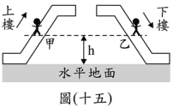
43. 小福在逛百貨公司時，搭乘電扶梯上下樓，如圖(十五)所示。假設小福搭乘電扶梯上下樓時的速率相同且為定值，甲、乙兩位置距離地面的高度皆為h，則下列敘述何者正確？
(A)他上樓時，動能逐漸變大
(B)他上樓時，重力位能逐漸變小
(C)他在甲位置的動能與在乙位置的動能相同
(D)他在甲位置的重力位能比在乙位置的重力位能大

答案：C
解析：(A) 速率相同，動能就相同(E_{k}＝mv²/2)。
(B) 上樓，高度上升，重力位能變大(U＝mgh)。
(D) 同高度一樣大。

44. 已知月球表面的重力加速度約為地球表面重力加速度的1/6。今分別在月球表面和地球表面用相同的裝置與物體進行力的實驗。下列何項的值不會因實驗地點在這兩個不同星球表面而改變？
(A)物體靜止浮於水面上時，所受的浮力
(B)物體自同一高度自由落下時，所受的重力
(C)物體在水中同一深度時，所受到的液體壓力
(D)物體以1 m /s²作等加速度運動時，所受的合力

答案：D
解析：(A) 浮力＝物體排開之液體重量，減為1/6。
(B) 重力＝mg，減為1/6。
(C) 液體壓力來自上層液體的重量，減為1/6。
(D) 合力＝質量×加速度，與地點無關。

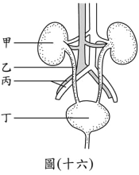
45. 圖(十六)為人體泌尿系統和其所連接的血管示意圖。關於圖中甲、乙、丙和丁構造的主要功能敘述，下列何者不正確？
(A)甲為合成尿素
(B)乙為輸送尿液
(C)丙為輸送血液
(D)丁為儲存尿液

答案：A
解析：甲→ 腎臟→合成尿液
乙→ 輸尿管→運送尿液
丙→ 腎動脈、腎靜脈→運送血液
丁→ 膀胱→儲存血液

46. 關於植物行光合作用的敘述，下列何者正確？
(A)植物行光合作用的產物可轉換成澱粉
(B)植物行光合作用產生的養分由木質部運送
(C)植物行光合作用釋的O₂主要是來自CO₂的分解
(D)植物行光合作用的先決條件是需具有維管束的構造

答案：A
解析：(B)植物有機養分→韌皮部運送
(C)植物的光合作用中，氧氣的生成是來自水的分解
(D)植物光合作用的先決條件→要有動力來源──光能

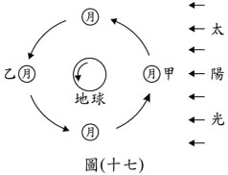
47.圖(十七)為月球繞地球公轉軌道示意圖，月球由甲處運行至乙處的期間，地球大約自轉了幾圈？
(A)半圈
(B)1圈
(C)15圈
(D)180圈

答案：C
解析： 在圖(十七)中，月球行經甲處為農曆初一，行經到乙處為農曆十五，兩處相隔15日，所以地球自轉15圈。

48. 關於太陽系中類地行星與類木行星的比較，下列何者正確？
(A)類地行星的密度比類木行星小
(B)類地行星的體積比類木行星大
(C)類地行星與類木行星的數量一樣多
(D)土星是類地行星當中離太陽最遠的一顆星

答案：C
解析：(A)太陽系中的八大行星中，靠近太陽附近的類地行星密度大於類木行星。
(B)通常類木行星的體積大於類地行星。
(C)類地行星：水星、金星、地球、火星，共有四顆；
類木行星：木星、土星、天王星、海王星，共有四顆。
(D)現今離太陽系最遠的類木行星為海王星；離太陽系最遠的類地行星為火星。

49. 已知H的原子量為1，He的原子量為4，C的原子量為12，N的原子量為14，O的原子量為16，每一個He原子質量約為6.6×10⁻²⁴ g。今有一純物質每一個分子的質量約為5×10⁻²³ g，則此分子最可能為下列何者？
(A)C₂H₆ (B)H₂O (C)NH₃ (D)C₂H₅OH

答案：A
解析：該分子的分子量，為(5×10⁻²³/6.6×10⁻²⁴) ×4≒30
(A) C₂H₆＝12×2＋1×6＝30
(B) H₂O＝1×2＋16×1＝18
(C) NH₃＝14×1＋1×3＝17
(D) C₂H₅OH＝12×2＋1×5＋16×1＋1×1＝46

50. 在25℃時，甲、乙兩燒杯分別加入50 g和100 g的飽和食鹽水溶液後，各再加入10 g的水，形成兩杯未飽和食鹽水溶液。若要使其恢復為飽和食鹽水溶液，甲、乙兩杯至少各須加入X g及Y g的食鹽，則X、Y大小的關係為下列何者？
(A)X = Y (B)X = 2 Y (C)2 X = Y (D)2X – 10 = Y

答案：A
解析： 定溫下，飽和溶解度相同，故10g的水所能溶解的食鹽最大量相等，故選(A)。

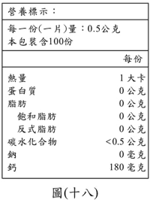
51. 圖(十八)為某鈣片之營養標示。已知Ca的原子量為40，H的原子量為1，C的原子量為12，O的原子量為16，且鈣片中的鈣成分皆來自CaCO₃，則此鈣片中含有CaCO₃的重量百分比為多少？
(A)30%
(B)45%
(C)60%
(D)90%

答案：D
解析：CaCO₃＝40×1＋12×1＋16×3＝100
故Ca佔CaCO₃之40/100＝0.4
∵鈣有180mg→CaCO₃有180÷(0.4)＝450(mg)＝0.45g
∴（0.45÷0.5）×100％＝90％

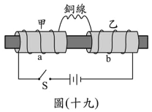
52. 如圖(十九)所示，a、b兩線圈固定在甲、乙兩塑膠套筒上，兩套筒在同一根光滑的水平直桿上，能自由滑動，且a、b兩線圈以一可自由彎曲的銅線串聯。若將開關S按下，使電路中通有電流，則關於甲、乙兩套筒運動的敘述，下列何者正確？
(A)靜止不動
(B)左右分開
(C)相互靠攏
(D)同時向右滑動

答案：B
解析：根據安培右手定則，判斷螺線管之磁場。
四指環繞為電流方向，大拇指為N極方向。
故甲的右端與乙的左端均為N極，同極相斥，所以左右分開。

53. 物體作直線運動，因它受到一個力f的作用，使其速率逐漸變慢。關於此運動中各物理量的敘述，下列何者正確？
(A)物體位移的方向與力f的方向相同
(B)物體速度的方向與力f的方向相同
(C)物體位移的方向與速度的方向相反
(D)物體加速度的方向與速度的方向相反

答案：D
解析：速度與加速度(合力)的方向相同，會加速；相反會減速，故選(D)。
(A)(C)與位移無關，(B)相反。

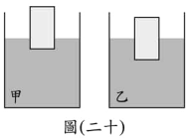
54. 某物體置於甲、乙兩液體中皆能浮出液面且靜止不動。在甲液體中，該物有3/4的體積露出液面；在乙液體中，該物有1/2的體積露出液面，如圖(二十)所示，則下列敘述何者正確？
(A)甲液體密度為乙液體密度的2倍
(B)物體在甲液體中所受浮力為在乙液體中所受浮力的2倍
(C)物體無論在甲液體中或乙液體中所受的合力方向皆向上
(D)物體在甲液體中所受重力為在乙液體中所受重力的一半

答案：A
解析：浮體在液體中所受的浮力＝物重＝排開之液重＝物體在液面下的體積×液體的密度。
(A)(1－3/4)×d_{甲}＝(1－1/2)×d_{乙}→d_{甲}：d_{乙}＝2：1
(B)同一物體，重量相等，浮力相等，故為1倍。
(C)靜止，表示浮力＝物重；故合力＝0。
(D)相等。

請閱讀下列敘述後，回答55～56題
人類發明了用鎢絲作為燈絲的白熾燈泡後，為我們的夜晚增添光明。近百年來，人們仍繼續努力發明更具效率之光源，而發光二極體（LED）極可能是二十一世紀的主要光源。發光二極體與白熾燈泡比較，具有許多優點，包括發光效率佳（電能轉換成可見光的百分比例較高）、體積小、壽命長、耗電量少、低熱輻射等，但其購置成本較白熾燈泡高。目前市面上已有許多發光二極體產品之應用，例如馬路上的紅綠燈、汽機車的剎車燈、手電筒及液晶螢幕等許多用途。

55. 以能量的觀點來看，白熾燈泡主要是依循下列何種能量間的轉換？
(A)核能轉換成電能
(B)電能轉換成化學能
(C)電能轉換成光能及熱能
(D)化學能轉換成光能及熱能

答案：C
解析： 電流的熱效應，將電能轉變成鎢絲的熱能，因而發光產生光能。

56. 「在冬天，養雞場常使用白熾燈泡做為小雞的保暖裝置。」由此推論，養雞場是否適合用發光二極體來取代相同亮度的白熾燈泡，作為小雞的保暖裝置？
(A)適合，因為發光二極體的體積較小
(B)適合，因為發光二極體的發光效率較高
(C)不適合，因為發光二極體的耗電量較少
(D)不適合，因為發光二極體產生熱能較少

答案：D
解析： 由文中可知發光二極體有低熱輻射的特性，產生熱較少，故不適合。

請閱讀下列敘述後，回答57～58題
圖(二十一)為某處板塊構造之示意圖，請根據板塊構造學說回答下列問題。
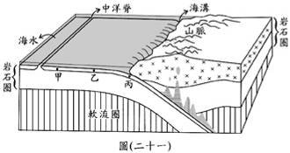

57. 圖中海溝所在的板塊邊界及其兩側的地殼種類，最有可能為下列何者？
(A)張裂性板塊邊界；兩側皆為海洋地殼
(B)聚合性板塊邊界；兩側皆為大陸地殼
(C)張裂性板塊邊界；一側為海洋地殼，另一側為大陸地殼
(D)聚合性板塊邊界；一側為海洋地殼，另一側為大陸地殼

答案：D
解析： 由圖(二十一)可得知，中洋脊兩側為海洋地殼，是張裂性作用；此圖中的海溝一側為海洋地殼，另一側為大陸地殼的聚合性作用。

58. 下列何者最有可能是圖中甲、乙、丙三處地殼形成的時間順序？
(A)三者同時形成
(B)甲最早，乙次之，丙最晚
(C)甲最早，乙、丙同時形成
(D)丙最早，乙次之，甲最晚

答案：D
解析： 中洋脊的特性得知，中洋脊處產生新的海洋地殼，越往兩側的海洋地殼受到推擠向海溝移動，故年齡越老。所以，圖中海洋地殼丙處最早形成，甲處最晚形成。

